**Муниципальное дошкольное образовательное учреждение  
детский сад №2 «Солнышко»**

Утверждаю

Заведующая МДОУ  
детский сад №2 «Солнышко»  
____________ Н.А. Ивашенкова  
«31» августа 2021 г.

**ПЛАН МЕРОПРИЯТИЙ**

***по пожарной безопасности***

***на 2021-2022 учебный год***

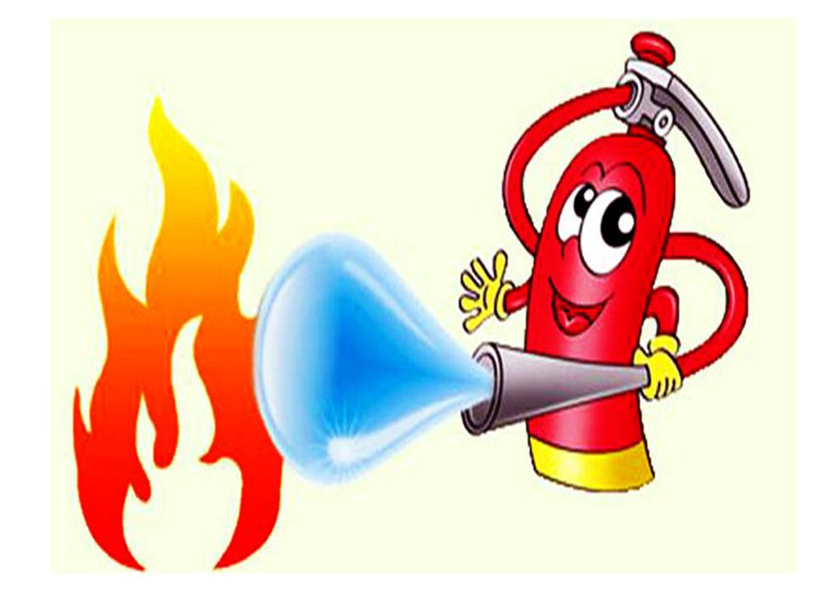

**Основные направления работы по профилактике   
пожарной безопасности у дошкольников   
 2021-2022 учебный год.**

**Цель: Создание условий по формированию основ безопасности собственной жизнедеятельности**

**детей дошкольного возраста.**

**Задачи:**

**• Обучать дошкольников правилам безопасного поведения.**

**• Развивать и формировать познавательную деятельность, ориентированную на понимание**

**опасности и безопасности.**

**• Формировать понимание необходимости соблюдения правил пожарной безопасности,**

**представление о труде пожарных.**

**• Организовать систему мероприятий для просвещения семей воспитанников с правилами**

**пожарной безопасности.**

**• Воспитывать у детей навыки правильного и безопасного поведения.**

**• Воспитывать у дошкольников сознательное отношение к выполнению правил пожарной**

**безопасности.**

**• Формировать личностные качества, дисциплинированность, выдержку, внимание.**

**План мероприятий по профилактике пожарной безопасности на 2021-2022 учебный год**

|  |  |  |  |
| --- | --- | --- | --- |
| **№**  **п/п** | **Наименование мероприятия** | **Сроки исполнения** | **Исполнители** |
| **1** | **Работа с педагогами**  - Разработка приказов по МДОУ по противопожарной безопасности.  - Проведение противопожарных инструктажей с работниками МДОУ  - Проведение практических занятий с работниками МДОУ по отработке плана эвакуации в случае возникновения пожара.  **Работа с детьми**  - Тематический день по пожарной безопасности (ПБ)  - Знакомство дошкольников с первичными средствами пожаротушения.  **Работа с родителями**  - Оформление стендов в фойе ДОУ по ППБ.  - Оформление наглядной информации в группах ДОУ по ППБ. | Сентябрь | Воспитатели групп  Старший воспитатель, инженер по ТБ |
| **2** | **Работа с педагогами**  **-** Обзор литературы по теме «Профилактика ППБ».  - Оформление выставки литературы по ППБ.  - Смотр групп и кабинетов на ПБ  **Работа с детьми**  **-** Противопожарная акция «Мы – за пожарную безопасность!»  **Работа с родителями**  - Размещение заметок на пожарную безопасность на официальном сайте ДОУ, в группе в контакте | Октябрь | Воспитатели групп  Старший воспитатель, |
| **3** | **Работа с педагогами**  **-** Проведение пожарной эвакуации детей и сотрудников из здания ДОУ, знакомство с понятием «Пожарная тревога» и действиями в случае соответствующего сигнала.  - Консультация с младшим обслуживающим персоналом по теме «Пожарная безопасность».  **Работа с детьми**  **-** Квест-игра по ПБ «Юные пожарные»  **Работа с родителями**  **-** Конкурс видеороликов «Чтобы не было пожара» | Ноябрь | Воспитатели групп  Старший воспитатель, инженер по ТБ |
| **4** | **Работа с педагогами**  - Проведение внепланового противопожарного инструктажа в связи с проведением массовых мероприятий («Пожарная безопасность во время проведения Новогодних ёлок и в дни Новогодних каникул»)  **Работа с детьми**  **-** Телепередача «Безопасность дома» (раздел по ПБ)  **Работа с родителями**  - Буклеты для родителей по правилам пожарной безопасности при проведении массовых мероприятий и во время зимних каникул | Декабрь | Воспитатели групп  Старший воспитатель, инженер по ТБ |
| **5** | **Работа с педагогами**  **-** Пополнение методического кабинета авторскими конспектами, сценариями мероприятий по противопожарной безопасности.  **Работа с детьми**  **-** Выставка рисунков «Огонь - друг, огонь – враг!»  **Работа с родителями**  - Викторина «Знатоки правил пожарной безопасности» с привлечением родителей воспитанников | Январь | Воспитатели групп  Старший воспитатель, |
| **6** | **Работа с педагогами**  **-** Проведение инструктажей по пожарной безопасности с педагогами  - Проведение тренировок по эвакуации  **Работа с детьми**  **-** Спектакль по пожарной безопасности  **Работа с родителями**  **-** Участие родителей на занятиях – рассказ о профессии пожарного. | Февраль | Воспитатели групп  Старший воспитатель, инженер по ТБ |
| **7** | **Работа с педагогами**  **-** Обзор литературы по теме «Профилактика ППБ» (новинки методической, художественной,  публицистической литературы)  **Работа с детьми**  **-** Просмотр видеороликов «Чтобы не было пожара»  **Работа с родителями**  - Оформление памяток для родителей по пожарной и антитеррористической безопасности | Март | Воспитатели групп  Старший воспитатель, |
| **8** | **Работа с педагогами**  **-** Консультации «Эвакуация детей из загоревшегося здания», «Средства пожаротушения»  **Работа с детьми**  -Экскурсии в пожарную часть  **-** Проведение пожарной эвакуации детей и сотрудников из здания ДОУ, знакомство с понятием «Пожарная тревога» и действиями в случае соответствующего сигнала.  **Работа с родителями**  **-** Совместные учения сотрудников детского сада, детей и родителей «Пожарные на учениях» - практическое освоение навыков и правил поведения при пожаре, оказания первой помощи пострадавшим, отработка первоочередных мер по тушению огня. | Апрель | Воспитатели групп  Старший воспитатель, инженер по ТБ |
| **9** | **Работа с педагогами**  **-** Анализ работы по ПБ за учебный год  **Работа с детьми**  **-** Выставки рисунков по итогам экскурсии «Пожарная машина»  **Работа с родителями**  - Размещение плакатов, знакомящих с работой огнетушителя | Май | Воспитатели групп  Старший воспитатель, инженер по ТБ |
| **10** | **Работа с педагогами**  **-** Приобретение наглядного и демонстрационного материала для обучения детей правилам пожарной безопасности  **Работа с детьми**  - Спортивный праздник «Юные пожарники»  **Работа с родителями**  **-** Флеш – моб «Мы – за пожарную безопасность» с привлечением родителей воспитанников | Июнь | Воспитатели групп  Старший воспитатель, |
| **11** | **Работа с педагогами**  **-** Разработка перспективного плана работы в центре безопасности на группах  **Работа с детьми**  - Спортивное развлечение по ПБ «Пожарные на ученье»  **Работа с родителями**  - Оформление стендов в группах «Опасные ситуации и дома и в детском саду» | Июль | Воспитатели групп  Старший воспитатель, |
| **12** | **Работа с педагогами**  **-** Разработка и утверждение плана мероприятий по пожарной безопасности на 2022-2023 уч.год  **Работа с детьми**  **-** Викторина «Знатоки правил пожарной безопасности» с привлечением родителей воспитанников  **Работа с родителями**  **-** Привлечение родителей к изготовлению пособий и атрибутов к сюжетно – ролевым играм по изучению правил пожарной безопасности | Август | Воспитатели групп  Старший воспитатель, инженер по ТБ |